La Comunicación póster: ”Análisis sobre la seguridad de la metformina en el embarazo” publicada en 2018 en el IV congreso internacional en contextos clínicos y de la salud y se presentó con el siguiente formato:

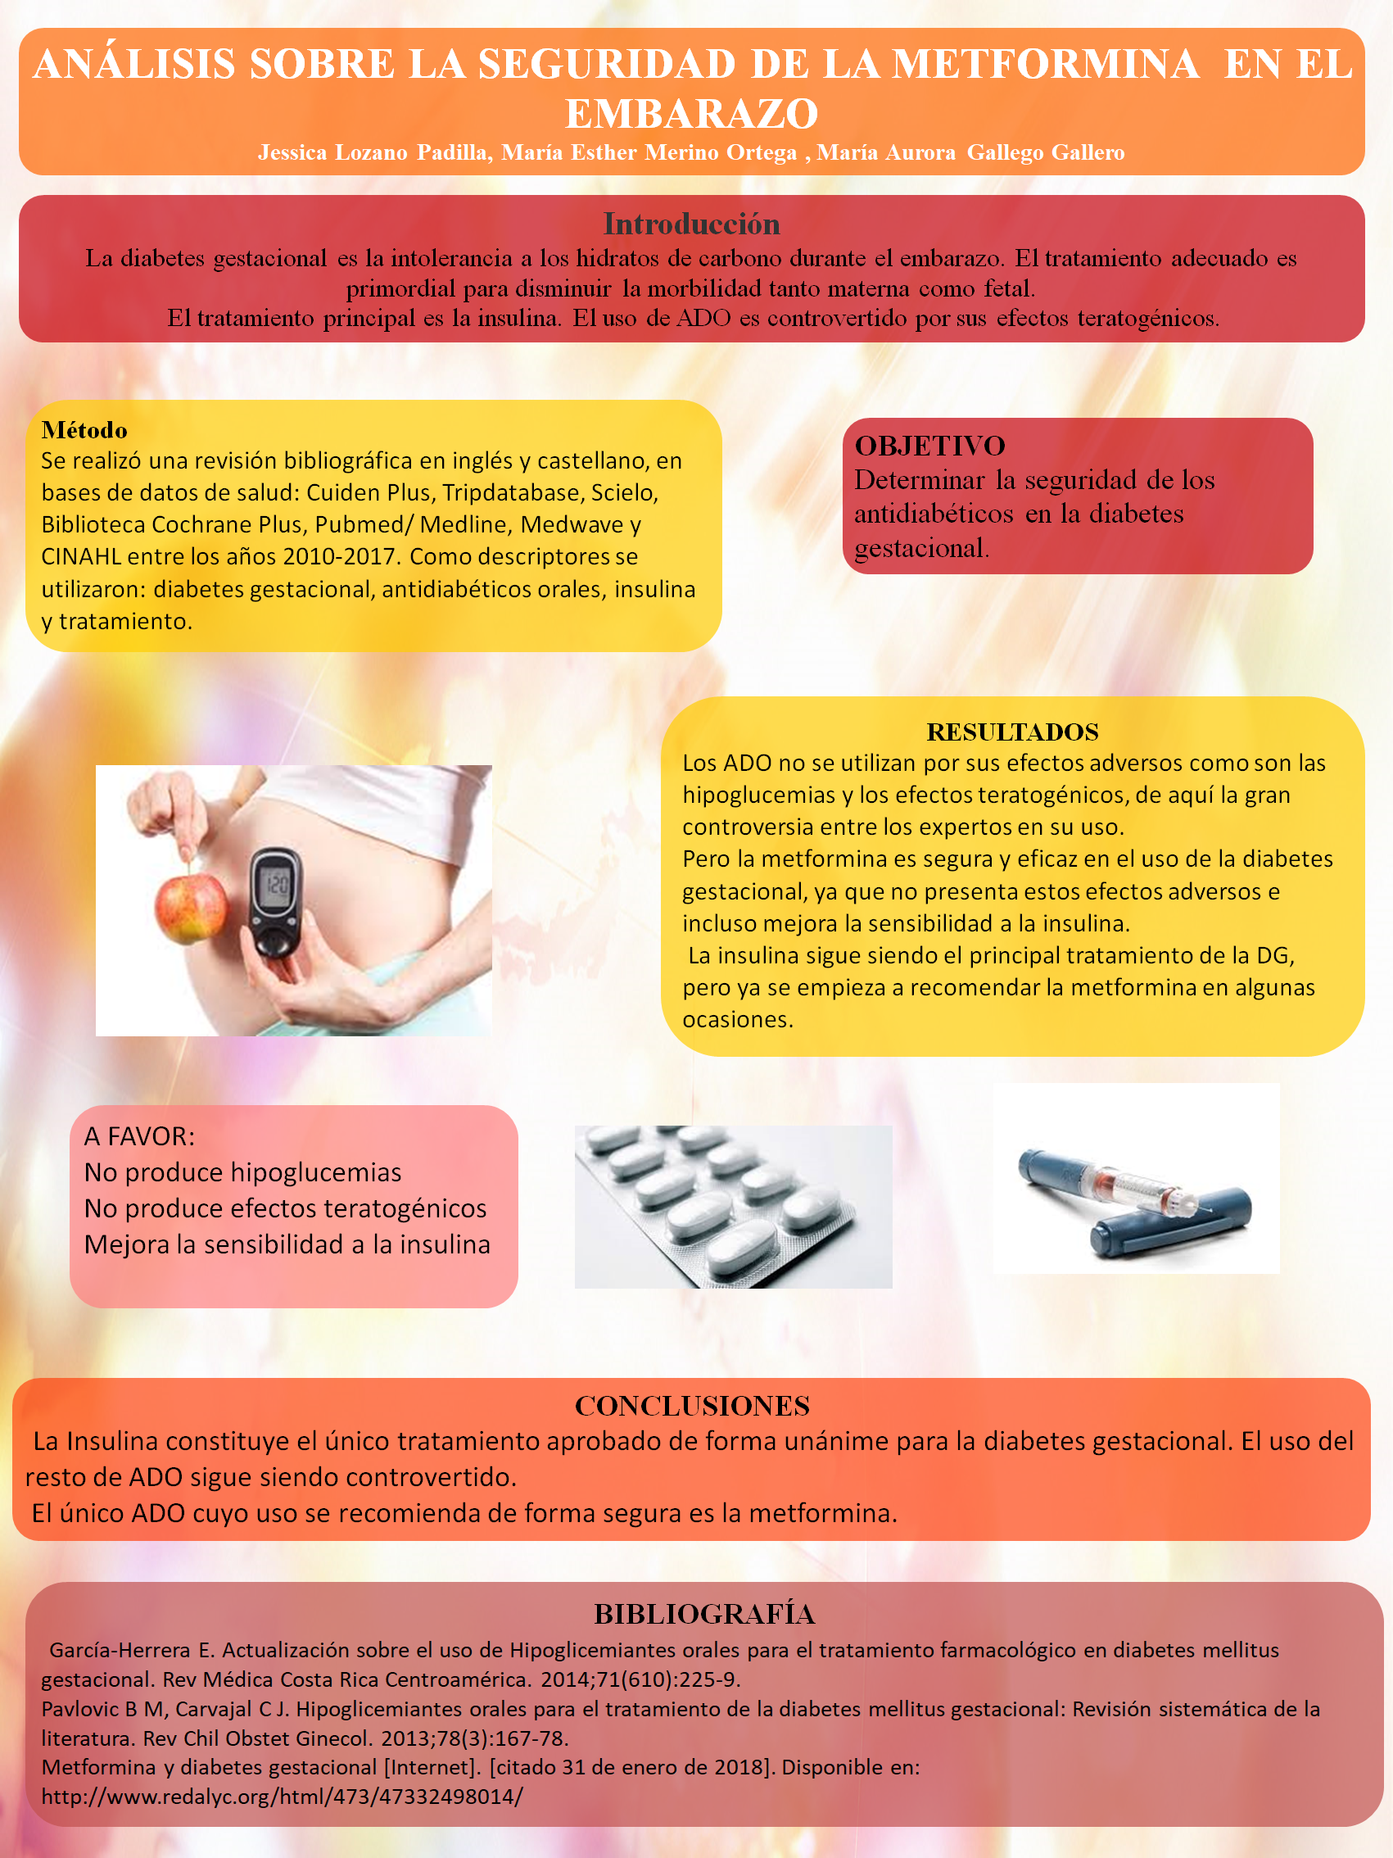

Como se puede observar en la comunicación poster se describe como se realizó la revisión sistemática que fue una búsqueda bibliográfica en inglés y castellano, en bases de datos de salud: Cuiden Plus, Tripdatabase, Scielo, Biblioteca Cochrane Plus, Pubmed/ Medline, Medwave y CINAHL entre los años 2010-2017.
Como palabras clave se utilizaron: diabetes gestacional, antidiabéticos orales, insulina y tratamiento.
De los artículos encontrados se seleccionaron los más recientes, los que trataran temas en los que se pudiera valorar usos de antidiabéticos orales en el embrazo, contraindicaciones, efectos adversos, seguridad y uso de la metformina. Se seleccionaron los artículos que no tuvieran ningún conflicto ético en su realización.

Los artículos en los que encontramos la información que respondía a los objetivos que nos planteamos y que utilizamos para elaborar nuestra revisión y las conclusiones de nuestro trabajo fueron los siguientes.

García-Herrera E. Actualización sobre el uso de Hipoglicemiantes orales para el tratamiento farmacológico en diabetes mellitus gestacional. Rev Médica Costa Rica Centroamérica. 2014;71(610):225-9.

Pavlovic B M, Carvajal C J. Hipoglicemiantes orales para el tratamiento de la diabetes mellitus gestacional: Revisión sistemática de la literatura. Rev Chil Obstet Ginecol. 2013;78(3):167-78.

Metformina y diabetes gestacional [Internet]. [citado 31 de enero de 2018]. Disponible en: http://www.redalyc.org/html/473/47332498014/

Se descartaron artículos que no respondían a los objetivos planteados o por tratar otras temáticas no relacionadas.

A continuación les adjunto un breve resumen de la información obtenida de la revisión y que se presentó para la aceptación de nuestro trabajo.

INTRODUCCIÓN:
La diabetes gestacional es la intolerancia a los hidratos de carbono durante el embarazo. El tratamiento adecuado es primordial para disminuir la morbilidad tanto materna como fetal. El tratamiento principal es la insulina. El uso de ADO es controvertido por sus efectos teratogénicos.

OBJETIVOS:

Determinar si los antidiabéticos orales son una alternativa segura en lugar de la insulina en la diabetes gestacional.

METODOLOGÍA:

Se realizó una revisión bibliográfica en inglés y castellano, en bases de datos de salud: Cuiden Plus, Tripdatabase, Scielo, Biblioteca Cochrane Plus, Pubmed/ Medline, Medwave y CINAHL entre los años 2010-2017. Como palabras clave se utilizaron: diabetes gestacional, antidiabéticos orales, insulina y tratamiento.

RESULTADOS:

Los ADO no se utilizan por sus efectos adversos como son las hipoglucemias y los efectos teratogénicos, de aquí la gran controversia entre los expertos en su uso.
Pero la Metformina es segura y eficaz en el uso de la diabetes gestacional, ya que no presenta estos efectos adversos e incluso mejora la sensibilidad a la insulina.
La insulina sigue siendo el principal tratamiento de la DG, pero ya se empieza a recomendar la Metformina en algunas ocasiones.

CONCLUSIONES:

La Insulina constituye el único tratamiento aprobado de forma unánime para la diabetes gestacional.
El uso del resto de ADO sigue siendo controvertido. El único ADO cuyo uso se recomienda de forma segura es la Metformina.

